XXX信息系统/项目
概要设计说明书

信息科技部
2018年3月

修订记录
编号 | 版本号 | 修订内容简述 | 修订日期 | 修订人 | 审核
1 | 0.5 | 新建模板 | 2018-4-16 | 冯琛

目 录
1. 概述 5
1.1. 编写目的 5
1.2. 适用范围 5
1.3. 读者对象 5
1.4. 术语和缩写 6
1.5. 参考资料 6
2. 系统概述 6
3. 设计概述 6
3.1. 设计约束 7
3.2. 设计策略 7
3.3. 技术实现 8
4. 系统总体框架 8
4.1. 网络结构图 8
4.2. 组件结构图 8
4.3. 外部接口 9
4.4. 组件汇总表 10
5. 系统组件 11
5.1. 组件1 <如: STDraw组件> 11
5.1.1功能描述………………………………………………………………………………….…..11
5.1.2. 关键技术 11
5.1.3. 提供的接口 11
5.1.4. 需要的接口 13
5.2. 组件N 13
5.2.1. 功能描述 14
5.2.2. 关键技术 14
5.2.3. 提供的接口 14
5.2.4. 需要的接口 14
6. 模块复用分析 14
7. 非功能性设计 15
7.1. 界面 15
7.2. 性能 15
7.3. 安全性 15
7.4. 可靠性 16
7.5. 易用性 16
7.6. 可调试性 16
7.7. 可移植性 16
7.8. 可维护性 17
8. 系统集成 17
8.1. 部署图 17
9. 附录 17

概述
<注意：
-  所有的正文使用正文格式；
-  每段的首行都使用Tab键缩进，不要使用空格进行缩进；
-  建议所有的文档编写者完成文档修改后，需要完成以下工作：确定当前版本、修改版本历史、更新目录、更新页眉、检查文档封面；
-  文档中编号的建议：本文档中基本上将标题都进行了编号，标题类的都使用数字型的分级编号；若在3级分级编号中，还需要再分级，请使用符号编号，符号统一使用“”；>

编写目的
<此处填写本文档的目的>
<例如：XXX项目的目的是：根据《XXX需求规格说明书》进行功能和体系结构分析设计>

适用范围
<此处填写本文档的适用范围>
<例如：适用于XXX项目的系统分析和设计过程>

读者对象
<此处填写本文档的读者对象>
<如: 列举本文档所针对的不同读者，例如对象设计人员、开发人员、项目经理、测试人员等>

术语和缩写
<此处填写本文档中所特有的术语和缩写，常用的术语和缩写统一编写在一个规范文档中>
术语和缩写 | 解释 | 备注

参考资料
1.5.参考资料
<此处填写本文档的参考资料,对列表中的每一种资料，都要指明版本与出处。此处应该包括SRS、合同等作为参考>

参考文件 | 备注
例如：《XXXX需求规格说明书》

系统概述
<说明本系统“是什么”，描述本系统的主要功能>

设计概述
<填写设计的概要，包括对各种所使用的设计方法的简要描述>
<如: 本设计采用面向对象的方法对系统进行分析,系统使用C/S结构,并且使用MVC模型对系统建模>

设计约束
<包括
（1）需求约束。从需求文档（如《用户需求说明书》和《软件需求规格说明书》）中提取需求约束，例如：
本系统应当遵循的标准或规范
软件、硬件环境（包括运行环境和开发环境）的约束
外部接口/协议的约束
用户界面的约束
软件质量的约束，如正确性、健壮性、可靠性、效率（性能）、易用性、清晰性、安全性、可扩展性、兼容性、可移植性等等。
（2）隐含约束。有一些假设或依赖并没有在需求文档中明确指出，但可能会对系统设计产生影响，应当尽可能地在此处说明。例如对用户教育程度、计算机技能的一些假设或依赖，对支撑本系统的软件硬件的假设或依赖等。>

设计策略
<根据产品的需求与发展战略，确定设计策略（Design Strategy）。例如：
- 扩展策略。说明为了方便本系统在将来扩展功能，现在有什么措施。
- 复用策略。说明本系统在当前以及将来的复用策略。
折衷策略。说明当两个目标难以同时优化时如何折衷，例如“时－空”效率折衷，复杂性与实用性折衷。>

技术实现
<本系统所采用的技术以及该技术的说明>
<如：系统使用XML技术来增强系统配置的灵活性,并且xml同时亦可以作为与外部进行数据交换的标准格式.在图形表现层上系统使用WPF技术,WPF技术是windows系统在XP之后的系统标准的图形接口,,它利用D3D10技术提供了丰富的表现效果以及令人满意的速度.>

系统总体框架

网络结构图

组件结构图
<这部分要求提供高层系统结构的描述，使用方框图来显示主要的组件的交互.>
<如

在这个图中，每个箭头都代表着一个接口的使用，从接口的提供者到接口的使用者。应该在这里描述系统中所有出现的接口调用，如：
提供者 | 调用者 | 接口名称
IODriver | IOServer | IIODriver
IODriver | IOServer | IIODevice
LogServer | ApplicationServer,STView,STDraw,… | ILog
… | … | …
>

外部接口
<这里描述系统对外提供或要求外部提供的接口>
<如:
Application Server需要通过实现OPC接口向外暴露数据;
LogServer需要对外提供SQL查询接口
对于一些大家熟知的接口,可以简单列举出接口名称即可,如果是自定义的接口,则应该在此处详细地写明接口的规格。
接口，是一组相关方法的组合。在接口的规格说明中，要说明接口中各个方法的顺序、名称、参数、返回值类型等；对于每个参数，也应该说明其类型、名称、含义以及是输入还是输出等。对于每个接口，都应该按如下格式描述：

如：
名称 | 功能 | 提供者
ISTIODriverServer | 操作IO服务器 | IOServer
ISTDirecytoryServer | 操作目录服务器 | DirectoryServer
ILogServer | 操作日志服务器 | LogServer
ISTApplicationServer | 操作Application服务器 | ApplicationServer
IXMLDOMDocument | 操作ＸＭＬ文档 | 外部（MSXML3.DLL）
ISTShape | 操作图形对象 | STxxx

组件汇总表
<以列表的方式写出系统的各个组成部分(子系统),该表的列可以根据具体的情况来设置,但一般需要包含名称、功能、实现文件、是否为重要组件四列，
如:
名称 | 功能 | 实现文件 | 是否为重要组件
STDraw | 系统组态 | STDraw.exe | 是
STView | 系统监控 | STView.exe | 是
Application Server | 系统实时数据库 | ApplicationSvr.exe | 是
Log Server | 日志服务器 | LogSvr.exe | 否
Directory Server | 组态服务器 | DirectorySvr.exe | 是
IO Server | IO管理服务器 | IOServer.exe | 否
Rpt | 报表浏览/打印 | ReportView.ocx | 否
STxxx | 各种图形对象 | STxxx.dll | 是
>

系统组件
<这一部分分别描述4.3表中的各个组件,每个组件作为一个小节>

组件1 <如: STDraw组件>

功能描述
<这里概括地描述该组件的主要功能
如: STDraw组件完成了系统的组态功能。它在一个集成的界面里给用户提供了画面组态、位号组态、设备组态、报表组态、用户安全设置等系统配置功能。

关键技术
<这里说明该组件中使用到的一些关键的技术。
如：
1. STDraw使用了XML文件来进行系统配置；
- 使用VBS宏脚本来对程序界面、组态逻辑功能、菜单、按钮等进行自定义；
- 使用了OGG作为程序的绘制引擎；
- 支持ActiveX对象插入；
>

提供的接口
<说明该组件向外提供的接口,这个接口一般是由外部该组件的使用者调用的。在这里,接口的描述可以是概括性的,但一般要求定义出接口的名称及大概的功能。从系统框架结构图来看，基本上从一个组件出发的一个箭头就代表着一次外部组件对该组件所提供的某个接口的使用。可以使用表格的方式来描述组件提供的接口，如：
接口名称 | 大概功能
ISTDrawApplication | 用来表示组态程序进程本身的对象，它可以提供关于组态程序进程的一些信息；提供一种组态时在全局层面上执行的方法。可能包含的属性有：Visible、ActiveDocument等；可能包含的方法有：LoadDrawing、NewDrawing、GetDrawing、Close等。
ISTDrawDocumentPic | 用来表示在组态程序进程中正在组态的一幅流程图文档对象。它提供了访问和操作正在组态中的一幅流程图的方法。它可能包含的属性有：Shapes、ShapeCount等；可能包含的方法有：AddShape、Clear、Remove、IndexOf等。
ISTDrawDocumentTags | 用来表示在组态程序进程中位号组态对象。它提供了访问和操作位号组态的方法。它可能包含的属性有：Tags、TagCount等；可能包含的方法有：AddTag、Clear、Remove、IndexOf、Find等。
>

需要的接口
<描述该组件需要使用到的外部的接口，该接口由其它组件（或系统外部）提供。如果使用的接口是众所周知的，可以仅仅列出接口的名称；如果该接口是由系统内部其它组件提供的，应该指出提供该接口的组件名称。如果可能，应该使用超链接的方式把接口链接到相应的组件说明。从系统框架结构图上看，指向一个组件的箭头往往意味着该组件对外部接口的使用，所以通过分析系统框架结构图应该容易地总结出组件使用外部接口的情况。组件使用外部接口的情况也可以用表格来表示，由于接口的功能在接口提供者组件的部分有比较详细的说明，这里的“功能”列可以写的非常简单。
如：
名称 | 功能 | 提供者
ISTIODriverServer | 操作IO服务器 | IOServer
ISTDirecytoryServer | 操作目录服务器 | DirectoryServer
ILogServer | 操作日志服务器 | LogServer
ISTApplicationServer | 操作Application服务器 | ApplicationServer
IXMLDOMDocument | 操作ＸＭＬ文档 | 外部（MSXML3.DLL）
ISTShape | 操作图形对象 | STxxx
>

组件N
<同５.1>

功能描述
<同５.1.1>

关键技术
<同５.1.2>

提供的接口
<同５.1.3>

需要的接口
<同５.1.4>

模块复用分析
<这里对各个组件复用性进行分析，结果形成表格，原则上应该包括引用的组件和产出的组件两张表>
组件 | 结果（开发、复用、购买、开源） | 理由
ZfGrid | 复用 | 代码已经成熟，在其它项目中大量使用，效果良好，并且符合该项目要求。
STDraw | 开发 | 核心部件之一，需要保证质量，且以前的代码不符合该项目需求。
Application Server | 开发 | 核心部件之一，需要保证质量和性能
界面库 | 采购（xtreme toolkit） | 代码相当成熟，质量稳定，业界广泛使用。符合该项目需求，可以节省大量开发成本。
>

非功能性设计

界面
<如果有该项目涉及到用户界面，应该在这里指出设计是如何考虑用户界面友好等特性的。>

性能
<在这里描述该设计是如何来满足用户对系统性能的要求的，并应该指明该系统设计可以达到的性能指标，如： 相应时间、数据量、吞吐量、并发用户数等。>

安全性
<在这里描述系统设计是如何满足系统安全性要求的，包括用户鉴别、访问控制、密钥管理、资源管理等内容>

可靠性
<这里描述设计是如何考虑系统的可靠性的，包括计算的可靠性、数据可靠性等。如：热备份、双机冗余等措施>

易用性
<这里描述系统设计中如何考虑易用性的，如界面大小自动缩放以适应屏幕大小、鼠标拖拽功能、数据有效性验证（界面控件和数据有效性相连）等。>

可调试性
<在设计时，应该考虑到系统在调试时的方便性，比如可以考虑在数据流处理过程中每一个环节的开始和结束的位置放置一个回调，以便在调试时打印和观察处理的数据；也可以在程序运行过程中记录log；或者在程序中安装一个Stub，以便可以透过某种通信手段获取程序运行时的状态信息；还可以在发生崩溃时输出dump文件。这些可调试性设计应该设计为在发行版本中可以安全的关闭。>

可移植性
<如果有可能，在设计时应该考虑可移植性，尽量使用各个系统提供的通用的接口或编程特征，如果各种系统提供的接口不尽相同，则应该在这一层上做一个抽象层，以便对上层屏蔽具体的系统细节。 >

可维护性
<在设计时，应该从软件产品的整个生命周期来考虑，而不仅仅是开发的过程。比如，系统如何才能最简单的安装和卸载；安装时是否要注册文件；软件能否自动更新等。>

系统集成

部署图
<使用部署图标明系统部署的情况，如果你愿意，还可以使用列表的方式，把所有的物理结点以及其上运行的组件列举出来
如：

>

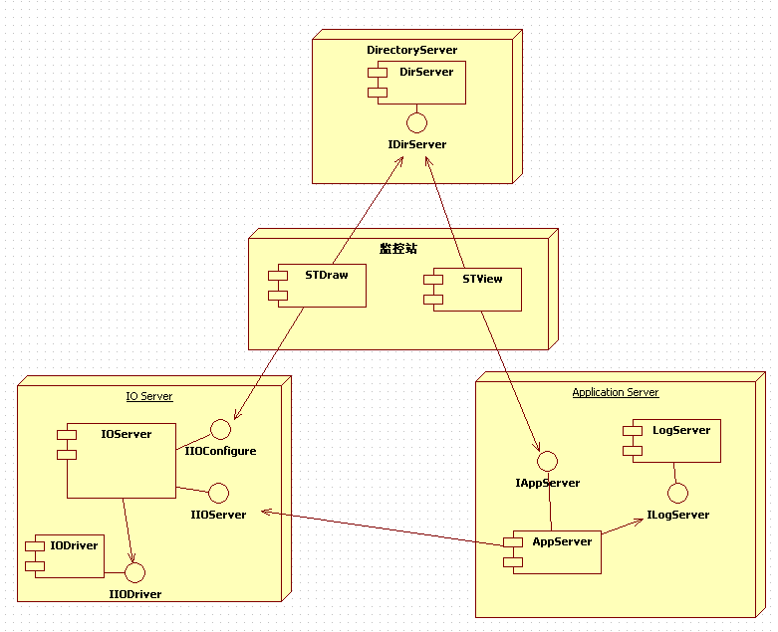

附录
<把其他与设计相关的文档放在这里，可以直接写在文档中，也可以放到其他文档中，在这里进行索引。比如利用其他工具所做的各种模型文件等。>

